Intégration de fichier de compteur - module radio via PHASEO


Créée par | Fanny ESTRADE | 26 Aout 2019 | Création de document
Modifié par

Sommaire
1. Prérequis 3
2. Intégration 4
3. Tableau récapitulatif 5

Prérequis

Avant toutes intégrations de fichier de module radio, il faut vérifier que celui-ci a bien l’extension suivante : ***.csv
Pour la configuration présente, il faut que les colonnes suivantes soient placées ainsi :
- Colonne 1 : Order Acknowledgement Number (cptinfo)
- Colonne 3 : Meter serial number (numéro ocmpteur)
- Colonne 4 : Communication module board Number (numéro radio)
- Colonne 5 : Item Code (cptinfo)
- Colonne 6 : Manufacturer (constructeur)
- Colonne 7 : Meter TYPE model (modèle)
- Colonne 8 : Commercial name (libelle)
- Colonne 9 : Meter technology (libelle)
- Colonne 10 : DN (diamètre compteur)
- Colonne 11 : Length mm (longueur compteur)
- Colonne 17 : Ratio Q3Q1
- Colonne 18 : Q1 m3h
- Colonne 19 : Q2 m3h
- Colonne 20 : Q4 m3h
- Colonne 29 : Communication protocole (modecomptage)
- Colonne 31 : Manufacturing date (date de fabrication)

Il est toujours possible de faire une configuration différente mais il faudra au préalable nous en informer afin de mettre cette dernière en place.

Intégration

Pour intégrer le fichier, il faut ouvrir le module «Tournée»
Puis menu => Déchargement de TSP => Nouveau déchargement
Cela ouvre une fenêtre supplémentaire. Il faut choisir le type d’intégration « intégration des modules radio » puis choisir le format correspondant au fichier fourni par le constructeur.
Ici Radio Itron 1.
Ensuite il faut aller chercher le fichier via le bouton « … »
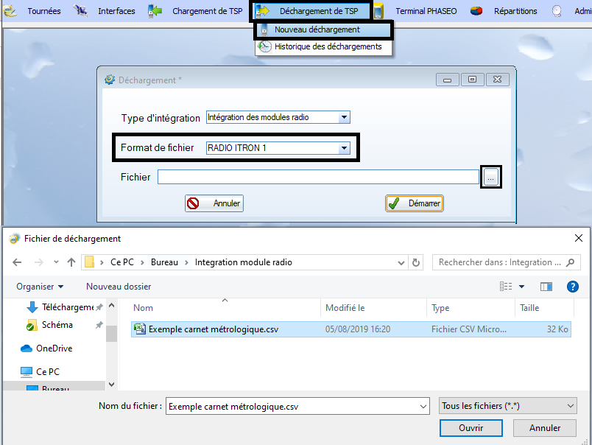
Une fois le fichier choisi, il ne reste plus qu’à lancer la procédure.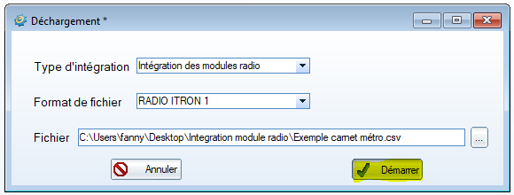

Tableau récapitulatif

Après l’intégration, une fenêtre apparait avec le résumé des lignes intégrées (ou en erreur : KO)
Ici, il y a une ligne qui a été intégrée : la 2ème (La 1ère ligne étant l’entête qui n’est jamais intégrée)
Pour les autres lignes, il faut regarder le statut. Dans la colonne message, il y a un petit compte-rendu d’erreur lorsque l’intégration est KO.
Dans le cadre jaune, il est possible de cocher le bouton pour ne voir apparaitre que les lignes en erreurs.
